**Расчет переходных процессов методом интеграла Дюамеля.**

    Метод интеграла Дюамеля применяется для расчета переходных процессов в электрических цепях в том случае, если в рассматриваемой цепи действует источник ЭДС u(t) произвольной формы, отличной от стандартной (постоянной или синусоидальной).

    Пусть к источнику ЭДС произвольной формы u(t) подключается цепь с нулевыми начальными условиями и с заданной переходной проводимостью.

    Заменим непрерывную кривую ЭДС u(t) приближенно ступенчатой с интервалами по оси t между отдельными скачками, равными Δτ. Первый скачок ЭДС равен u(0) и действует в момент t=0. Все последующие скачки ЭДС можно определить как Δu=Δτ·tgα=e`(τ)Δτ и действуют они с запаздыванием на τ, то есть в момент t-τ. Ток на выходе цепи в произвольный момент времени t можно рассматривать в соответствии с принципом наложения как сумму частичных токов, возникающих под действием отдельных скачков ЭДС, следующих друг за другом через промежутки Δτ в интервале времени от 0 до t.

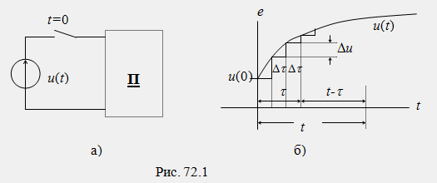

    Частичный ток, вызванный первым источником ЭДС, будет равен i`(t)=u(0)·g(t), а частичные токи, вызванные последующими скачками ЭДС, будут равны:

Расчет  переходных процессов методом интеграла Дюамеля

    Результирующий ток равен сумме частичных токов:

Расчет  переходных процессов методом интеграла Дюамеля

    Перейдем к бесконечно малым интервалам Δτ→dτ и заменим сумму интегралом:

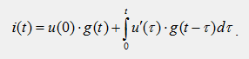

    Полученное выражение для i(t) носит название интеграла Дюамеля и применяется на практике для расчета переходных процессов в электрических цепях при воздействии на них источников ЭДС или тока произвольной формы.

    Порядок применения интеграла Дюамеля:

    1) Выполняют расчет переходного процесса классическим или операторным методом при включении исследуемой цепи к источнику единичной постоянной ЭДС E=1 и таким образом определяют необходимую переходную функцию по току g(t) или по напряжению k(t).

    2) Определяют переходную функцию g(t-τ) или k(t-τ) путем замены в выражениях g(t) или k(t) переменной t на t-τ.

    3) Находят производную от функции ЭДС u`(t)=d[u(t)]/dt и в полученном выражении заменяют переменную t на τ, в результате получают функцию e`(τ).

    4) Выражения функций u`(τ), g(t-τ) или k(t-τ) подставляют в формулу интеграла Дюамеля, выполняют интегрирование по переменной τ и подставляют пределы интегрирования по переменной t. При необходимости упрощают структуру полученного выражения искомой функции i(t) или u(t).

    Замечания:

    1) Если функция u(t) претерпевает скачки или разрывы, то она разбивается на отдельные участки с плавным изменением функции, при этом интеграл Дюамеля применяется к каждому участку в отдельности.

    2) При расчете переходных процессов в цепях постоянного или синусоидального тока метод интеграла Дюамеля проигрывает классическому и операторному методам, поэтому для таких цепей он не применяется.

**Пример.** Рассчитать ток i(t) в цепи R, C при действии на нее трапециевидного импульса с заданными параметрами (рис. 72.2):

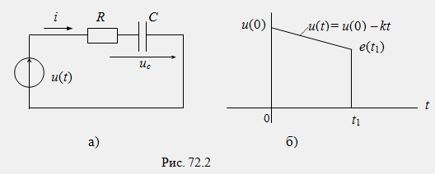

    Переходная проводимость схемы:

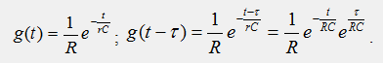

    Производная от функции ЭДС u(t): u`(t)=-k; u`(τ)=-k.

    Так как функция u(t) в момент времени t=t1 изменяется скачком, то ее разбиваем на два участка (0...t1, t1...∞), для каждого из которых находим свое решение для искомой функции i(t).

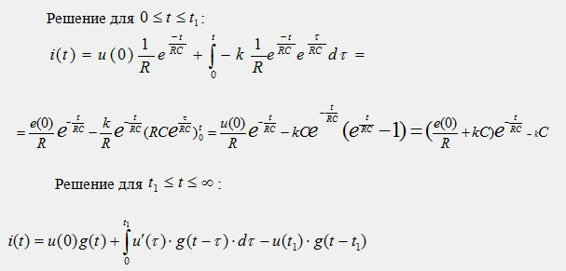

**Последовательность расчета с использованием  
интеграла Дюамеля**

1. Определение функции http://www.toehelp.ru/theory/toe/lecture29/image038-14.gif  (или http://www.toehelp.ru/theory/toe/lecture29/image040-14.gif ) для исследуемой цепи.
2. Запись выражения http://www.toehelp.ru/theory/toe/lecture29/image042-14.gif  (или http://www.toehelp.ru/theory/toe/lecture29/image044-15.gif ) путем формальной замены t на http://www.toehelp.ru/theory/toe/lecture29/image046-14.gif .
3. Определение производной http://www.toehelp.ru/theory/toe/lecture29/image048-14.gif .
4. Подстановка найденных функций в (1) и интегрирование определенного интеграла.

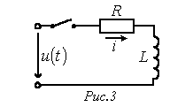В качестве примера использования интеграла Дюамеля определим ток в цепи рис. 3, рассчитанный в предыдущей лекции с использованием формулы включения.

Исходные данные для расчета: http://www.toehelp.ru/theory/toe/lecture29/image052-13.gif , http://www.toehelp.ru/theory/toe/lecture29/image054-13.gif , http://www.toehelp.ru/theory/toe/lecture29/image056-13.gif .

1. Переходная проводимость

http://www.toehelp.ru/theory/toe/lecture29/image058-12.gif .

1. http://www.toehelp.ru/theory/toe/lecture29/image060-12.gif .
2. http://www.toehelp.ru/theory/toe/lecture29/image062-11.gif .
3. http://www.toehelp.ru/theory/toe/lecture29/image064-12.gif

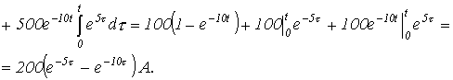

Полученный результат аналогичен выражению тока, определенному в предыдущей лекции на основе формулы включения.

- See more at: http://www.toehelp.ru/theory/toe/lecture29/lecture29.html#sthash.12uPs7H5.dpuf